Le Cap de Creus
Nous étions en randonnée au Cap de Creus le 14 décembre.
En nous promenant à Cala Culip, au milieu de cet imposant décor pétrifié où les Pyrénées se jettent dans la mer, il est difficile de se rappeler qu’ici se dressaient des centaines de bungalows où des milliers de vacanciers passaient l’été.
Pendant plus de quatre décennies (1962/2004) était implanté ici l’un des plus emblématiques villages de vacances du club Med.
Construit en 1960 dans ce site naturel, un village de vacances de 430 bâtiments accueillera plus de 900 vacanciers.
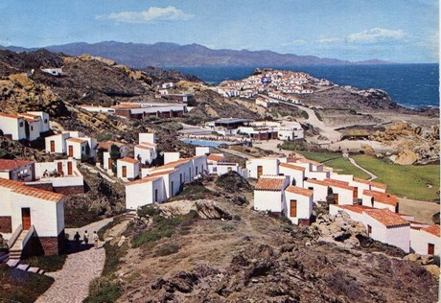

Salvador Dali, enfant, passait toutes ses vacances avec sa grand-mère à Cadaquès, et connaissait cet endroit dans tous ses recoins ; c’était son terrain de jeux ; il y venait à vélo avec ses copains, et dans ce projet, il voulait participer ; il en a réalisé les esquisses ; enfant, il avait baptisé tous les rochers de noms d’animaux : le chameau, le cheval, l’aigle, …
Il fallait conserver ces formations géologiques, ne rien toucher.
Né à Figueras Dali passait donc chaque été à Cadaquès chez sa grand-mère jusqu’en 1930 où il décida de fixer sa résidence à Port Lligat au cœur du Cap de Creus ; jusqu’en 1982, c’est là qu’il vit et peint. Les parages du Cap de Creus et plus précisément le site de Tudela ont pour lui une transcendance vitale à tel point qu’il les sublimera ; ces espaces sont présents dans des grandes toiles de Dali : le grand masturbateur, la persistance de la mémoire, la vision de l’ange de Cap de Creus…
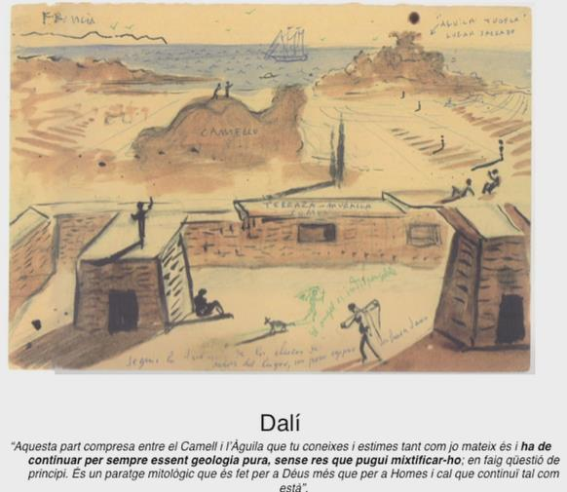
Avec le mouvement écologique, en 1998, le cap de Creus a été déclaré parc naturel en raison de sa valeur géologique et botanique exceptionnelle ; la fermeture du centre de vacances était inéluctable ; en 2003, il est définitivement fermé.
En 2005, le ministère de l’environnement en est devenu le propriétaire et une restauration du site est engagée.
Outre ses fonds marins parmi les plus riches de la Méditerranée, le site est réputé pour l’observation des oiseaux marins migrateurs et des cétacés ; il abrite aussi des plantes menacées qui ne s’enracinent que dans ce coin du monde.
C’est un lieu d’importance géologique mondiale, avec des roches métamorphiques et granitiques formées à des milliers de mètres de profondeur que l’on peut voir ici en surface grâce aux plissements qui a soulevé les Pyrénées. De plus, les vagues et la tramontane les ont façonnées avec des formes fantaisistes qui ont inspiré certaines œuvres de Dali.
De 2007 à 2010, une déconstruction minutieuse est engagée : 44000m3 de déchets sont recyclés sur place et réutilisés pour la construction d’une marina sèche à Rosas ; 3000 camions ont transité ces déchets vers Rosas.
De même, 3000 T de végétation exotique invasive ont été minutieusement et manuellement déracinées pour ne pas endommager les roches ; la pierre et le vent sont redevenus maîtres des lieux.
En 2010, le Cap de Creus récupère le site emblématique du Pla de Tudela, d’une valeur géologique et paysagère où se dressait pendant quatre décennies un village du club Med. Sa démolition a constitué la plus vaste opération de re naturalisation de tout le bassin de la Mare Nostrum.

